Чисельне диференціювання та інтегрування.

Предмет лекції.
У лекції розглянуто загальний підхід до розв'язання задач чисельного диференціювання та інтегрування. Зазначено випадки, коли доцільно використовувати формули чисельного диференціювання. Стосовно задачі чисельного інтегрування розглянуті наступні питання.
- Принципи побудови інтерполяційних формул чисельного інтегрування.
- Обчислення коефіцієнтів Котеса.
- Недоліки інтерполяційних формул чисельного інтегрування.
- Побудування узагальнених формул чисельного інтегрування.
- Використання принципу Рунге для автоматичного визначення кроку інтегрування.

ЗМІСТ.
1. Основні терміни.
2. Чисельне диференціювання.
3. Чисельне інтегрування.
4. Квадратурні формули Ньютона - Котеса.
5. Виведення формул для H_{i}.
6. Інтерполяційні формули чисельного інтегрування.
7. Узагальнені формули чисельного інтегрування.
8. Принцип Рунге.
9. Контрольні запитання.

1. Основні терміни.
Обчислення визначеного інтеграла, первісна, інтерполяційний багаточлен, квадратурні та кубатурні формули, крок інтегрування, коефіцієнти Котеса, формули трапецій, Симпсона, Ньютона, узагальнені квадратурні формули, принцип Рунге, подвійний перерахунок.

2. Чисельне диференціювання
Часто виникає необхідність диференціювання функції наданих у вигляді таблиць (наприклад, для визначення швидкості, прискорення та інш.). Іноді таке диференціювання виявляється корисним при функціях з досить складною аналітичною формулою.

Інтерполяційні формули чисельного диференціювання ґрунтуються на заміні функції f(x) інтерполяційним багаточленом (ІБ) Z_{n} (x):

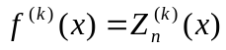, k = 0, 1, 2, … , n ≥k (1)

Задаючись певними вузлами, а також фіксуючи ступень і вид багаточлена Z_{n} (x), отримуємо з (1) наближену формулу для f^{k} (x), а її похибка дорівнює 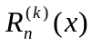, тобто похибка k-ї похідної збігається з k-ю похідною залишкового члена інтерполяції. Зазначимо, що з малості залишкового члена інтерполяції зовсім не витікає малість похибки його похідної.

Загалом кажучи, наближене диференціювання являє собою операцію менш точну, ніж інтерполяція. Близькості ординат кривих y = f(x) і y = Z_{n} (x) на відрізку [a;b] ще не гарантує близькості на цьому відрізку похідних f``(x) і Z_{n}`(x), тобто малої розбіжності кутових коефіцієнтів дотичних до цих кривих.

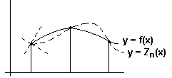

Розглянемо тепер, наприклад, наближену формулу для обчислення f `(x) за значеннями функції у вузлах x₀, x₁, x₂ й оцінимо її похибку:
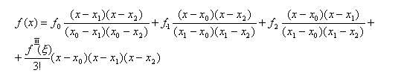

Звідси:

Похибка цієї формули дорівнює

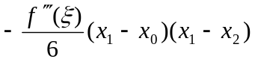

Якщо функція задана для рівновіддалених вузлів формула спрощується:

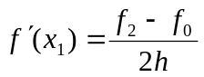,
а її похибка дорівнює

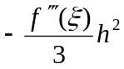.

Більш зручними для практичного використання є формули, що використають кінцеві різниці. Візьмемо, наприклад, інтерполяційний поліном Ньютона:

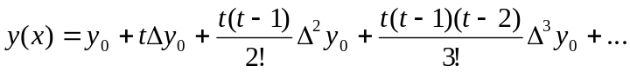 ,

де 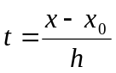; h = x_{xi+1} – x_{i}.

Перемножуючи поліноми, одержимо:

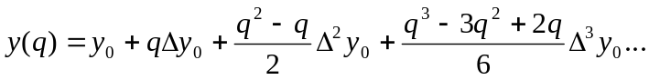

Оскільки:

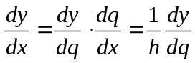,

то
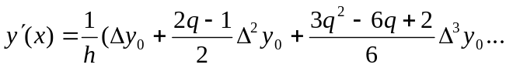 (2)

Аналогічно, оскільки

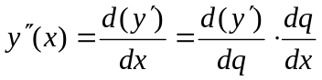,
то

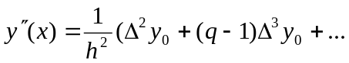

При цьому відзначимо, що оскільки похибка різниць швидко зростає з ростом їхнього порядку, то не має сенсу втримувати в цих формулах багато доданків.

Приклад 1.
У точці x = 3,217 знайти першу похідну функції, наданої таблицею:

x | y | ∆y | ∆²y | ∆³y
3,217  3,218  3,219  3,220 | 4,72343  4,72430  4,72516  4,72603 | 87  86  87 | -1  1 | 2

За формулою (2) знаходимо

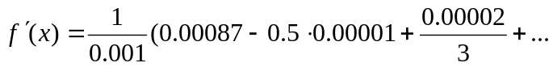

Для визначення числа доданків користуються практичним правилом: грубо, похибка дорівнює абсолютній величині першого відкинутого доданка.

Якщо залишити один доданок, маємо f '(3,217) = 0,87 з похибкою 0,005. Якщо залишити два доданки, маємо f '(3,217) = 0,865, а похибка дорівнює 0,015, отже, перша оцінка точніша.

Практично по формулах чисельного диференціювання можна визначити першу й другу похідні, а третю й четверту - лише задовільно. Похідні більш високих порядків рідко вдається обчислити із прийнятною точністю.

Кращі результати можуть бути отримані при диференціюванні попередньо згладженої функції (наприклад, методом найменших квадратів).

3. Чисельне інтегрування.
Обчислення визначеного інтеграла за формулою Ньютона-Лейбніца

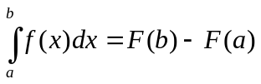,
де

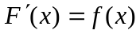

не завжди практично можливо, оскільки первісна F(x) не може бути надана через елементарні функції, або надається занадто складно. У цих випадках доводиться прибігати до чисельного інтегрування. Нарешті, функція може бути надана у вигляді таблиці.

Таким чином, задача чисельного інтегрування функції полягає в обчисленні значення визначеного інтеграла на підставі ряду значень підінтегральної функції.
Чисельне обчислення однократного інтеграла називається механічною квадратурою, а подвійного - механічною кубатурою. Відповідні формули називаються квадратурними й кубатурними.

Найпростіші квадратурні формули можуть бути отримані з наочних міркувань. Нехай необхідно обчислити інтеграл:

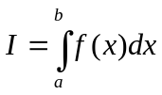

Якщо f(x) ≈ const на [a;b], то можна покласти

I = (b - a)f(α),

де α – довільна точка відрізка [a;b]. Природно в якості α взяти середину відрізка [a;b], тоді одержимо формулу прямокутників.

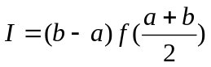

Якщо функція f(x) близька до лінійної, природно замінити інтеграл площею трапеції висотою (b-a) і сторонами f(a) і f(b). Тоді маємо формулу трапецій:

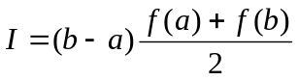
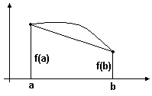

Загальний прийом механічної квадратури полягає в тому, що функцію f(x) на відрізку [a;b] заміняють функцією, що інтерполює φ(x) простого виду (наприклад, поліномом), а потім вважають, що:

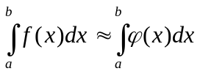 (3)

Якщо f(x) задана аналітично, то можна говорити про похибку формули (3). Скористаємося поліномом Лагранжа, що наданий у наступному вигляді:

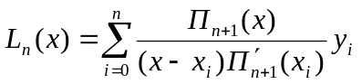, (4)

де
П_{n+1}(x) = (x-x₀) (x-x₁) … (x-x_{n}),
а
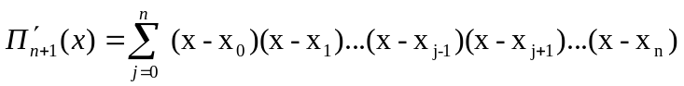

Причому

L_{n}(x_{i}) = y_{i} , i= 0,1,…n

тобто для функції y = f(x), заданої в n +1 точці x₀, x₁ … , x_{n} на [a;b]. Підставивши L_{n} ( x) замість f(x), отримаємо:

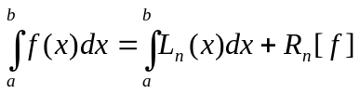 (5),

де R_{n}[f] – похибка квадратурної формули (5) (її залишковий член). Скориставшись формулою (4), отримуємо наближену квадратурну формулу

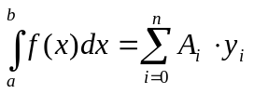 (6),
де
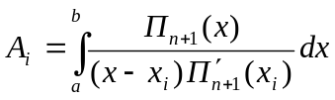, i = 0, 1, …, n (7)

Якщо границі інтегрування є вузлами інтерполяції, то квадратурна формула (7) називається формулою “замкнутого типу”, інакше - “відкритого типу”.
При цьому:
- коефіцієнти А_{i} не залежать від вибору функції f(x), а лише від розташування вузлів;
- для поліномів ступеня n формула (7) є точною, тому що тоді L_{n}(x) ≡ f(x).

4. Квадратурні формули Ньютона - Котеса.
Нехай необхідно обчислити для функції y= f(x) інтеграл
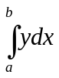
Нехай також
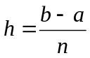 - крок, з яким розбито інтервал [a,b] на рівновіддалені вузли
x₀ = a, x_{i} = x₀ +ih ( i = 1, 2 …, n-1), x_{n} = b...

Нехай також

y_{i}= f(x_{i}) ( i = 0, 1,…, n)...

Як було показано, при заміні інтерполяційним поліномом маємо:

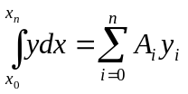 (8)

Можна показати, що постійні коефіцієнти A_{i} можна знайти з виразу:

A_{i} = (b-a)H_{i},

де
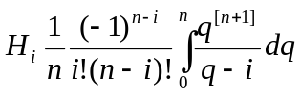, i = 0, 1,…, n (9),

де H_{i} є постійні, звані коефіцієнтами Котеса.

5. Виведення формул для H_{i}.
Надамо L_{n}(x) у вигляді

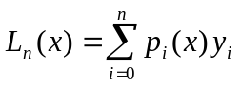
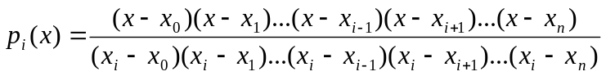

Увівши позначення 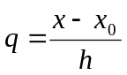 й 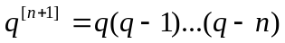, маємо:

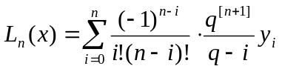 (10)

Заміняючи в (3) функцію y на L_{n}(x) у силу (4) маємо:

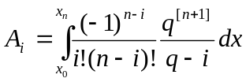
або, оскільки 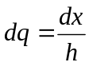 маємо:

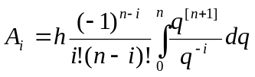 i = 0, 1, …, n

оскільки , то вважають що
A_{i} = (b - a)H_{i}.

де

, i = 0, 1,…, n ,

а q^{[n+1]} = q (q-1) … (q-n) це “узагальнений ступінь”.

6. Інтерполяційні формули чисельного інтегрування.
Застосовуючи формулу (8) при n = 1 маємо
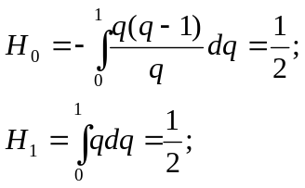
Тоді

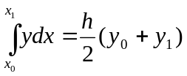 (10).

Це формула трапецій. Її залишковим членом, або абсолютною похибкою є

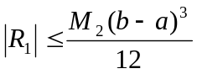
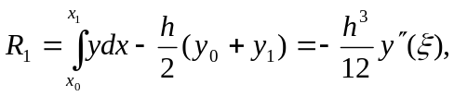
де 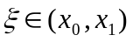.

Звідси, якщо 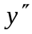> 0, то формула (10) дає значення інтеграла з надлишком, якщо < 0, то з недоліком.

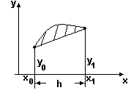
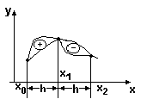

При n = 2 маємо:

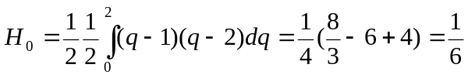
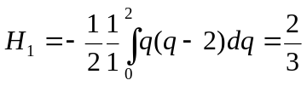
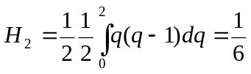

Оскільки x₂ – x₀ = 2h, маємо:

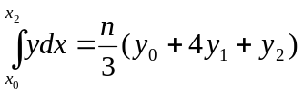

це формула Симпсона.

Залишковий член формули Симпсона:

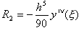
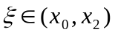, 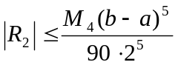

При n = 3 маємо квадратурну формулу Ньютона:

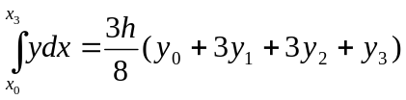
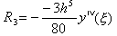
або 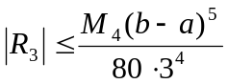

Усе це так звані інтерполяційні квадратурні формули.

7 Узагальнені формули чисельного інтегрування.
Інтерполяційні квадратурні формули використаються вкрай рідко. Наприклад, якщо відрізок [a,b] малий, або мала похідна, що входить у залишковий член (тільки в цих випадках можна сподіватися, що похибка інтегрування буде мала).

Крім того, коефіцієнти Котеса при великій кількості вузлів складні; при розрахунках до методичної похибки R_{n} (x) додається неусувна похибка і похибка округлення. Тому квадратурні формули будуються в такий спосіб. Великі проміжки інтегрування розбивають на велику кількість дрібних інтервалів і до кожного з них застосовують інтерполяційну квадратурну формулу Ньютона-Котеса з малим числом ординат. При цьому одержують формули більш простої структури, точність яких може бути скільки завгодно високою.

Такі формули називають узагальненими формулами чисельного інтегрування.

Узагальнена формула трапецій.
Для обчислення інтеграла
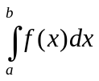
розділимо інтервал інтегрування [a,b] на n рівних частин [x₀, x₁], [x₁, x₂], …[x_{n-1}, x_{n}] і застосуємо до кожного з них формулу трапецій. Вважаючи й позначивши f(x_{i}) через y_{i} маємо:

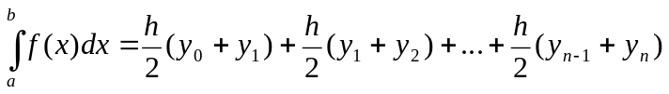
або
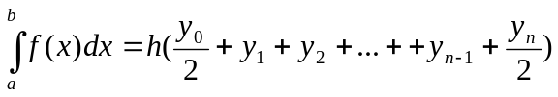

Геометрично це еквівалентно заміні кривої y = f(x) ламаною лінією.

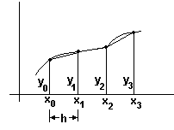
Залишковий член цієї формули має вигляд:
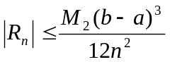

Узагальнена формула Симпсона.
Нехай n = 2m, тобто є парним числом і y_{i} = f(x_{i}) ( i = 0, 1,…, n), а

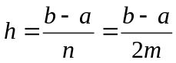

Застосуємо формулу Симпсона до кожного подвоєного проміжку [x₀, x₂], [x₂, x₄], …
… ,[x_{2m-2}, x_{2m}] с кроком 2h, тобто

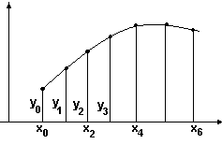

Тоді маємо:

.

Звідси узагальнена формула Симпсона дорівнює:

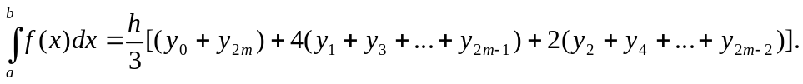

Позначивши

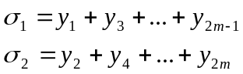

Перепишемо останню формулу у вигляді:

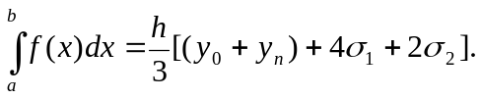
Залишковий член формули дорівнює:
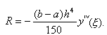

Приклад 2.
Обчислити інтеграл 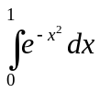 з точністю 0,01.
Скористаємося узагальненою формулою трапецій і визначимо число проміжків з формули:

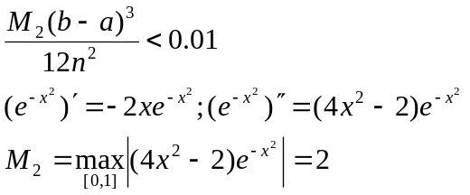

Тоді n = 5, h = 0.2. Будуємо таблицю значень:

x | 0 | 0.2 | 0.4 | 0.6 | 0.8 | 1.0
f(x) | 1 | 0. 9608 | 0. 8521 | 0. 6977 | 0. 5273 | 0. 3677

Тоді по узагальненій формулі трапецій (із двома запасними знаками) маємо:

= 0,1(1,3677 + 2(0,9608 +0,8921 +0,6977+0,3273)) = 0,7444.

8. Принцип Рунге.
Щоб визначити число проміжків для формули Симпсона, потрібно знайти максимум абсолютної величини 4-ої похідної. Щоб уникнути громіздких обчислень використовують принцип Рунге (подвійне перерахування).
Принцип Рунге полягає в наступному. Обчислимо інтеграл , наприклад, за формулою трапецій із числом проміжків n:

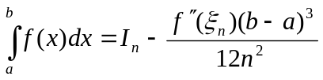

потім із числом проміжків 2n:

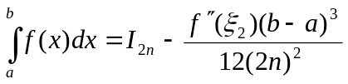

Звідки:
0 = 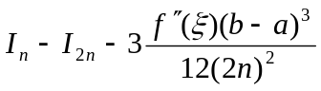
або

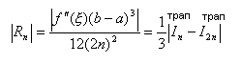
Аналогічно для формули Симпсона:

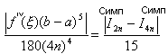

Таким чином, інтеграл обчислюють за обраною квадратурною формулою двічі: спочатку із числом проміжків n, а потім число проміжків подвоюють, тобто беруть 2n.
Якщо │R_{n}│≤ε, де (ε – припустима похибка), те вважають

= I_{2n}

інакше розрахунок повторюють із числом проміжків 4n. В якості початкового значення n рекомендують число близьке до

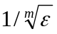,

де m = 2 для формули трапецій і m = 4 для формули Симпсона.

Отже, використання принципу Рунге дозволяє автоматично отримати крок інтегрування, що забезпечує потрібну точність обчислення інтегралу.

Приклад 3.
Обчислити інтеграл
за формулою Симпсона з точністю не гірше за 0.001.

Візьмемо спочатку число проміжків 2, тобто скористаємося інтерполяційною формулою Симпсона.

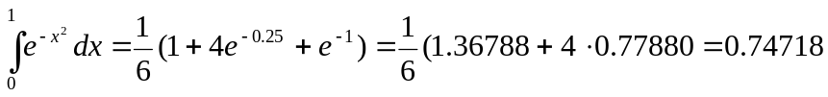

Подвоїмо число проміжків, тобто h = 0.25 і складемо таблицю підінтегральної функції:

x | 0 | 0.25 | 0.5 | 0.75 | 1
f(x) | 1,00000 | 0. 93941 | 0. 77880 | 0. 56978 | 0. 36786

Тоді:

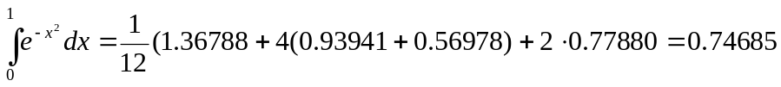

Відповідно до принципу Рунге:

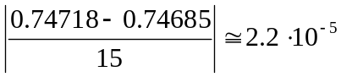,
тобто маємо 4 десятинних вірних знака.

9. Контрольні запитання.

- У чому полягає загальний підхід до розв’язання задачі чисельного диференціювання?
- Похідні якого порядку має сенс обчислювати, використовуючи формули чисельного диференціювання?
- У чому полягає загальний підхід до розв’язання задачі чисельного інтегрування?
- Яка різниця між інтерполяційними та не інтерполяційними квадратурними формулами?
- Що визначає величину залишкового члена квадратурних формул?
- Що таке принцип подвійного перерахунку?

